Текстовый отчет МКУ «СКСК» за август 2019г.
03.08.2019г. состоялся вечер отдыха, посвященный Дню железнодорожника «Магистраль».
В хуторе Первомайском проходит железная дорога и по Юго-Восточной ветке, наш хутор называется станция Калмык. Каждая семья хутора связана с этим профессиональным праздником.
Силами художественной самодеятельности и самими железнодорожниками был подготовлен концерт, с творческими номерами. Прозвучали слова поздравлений от заместителя Главы Салтынского сельского поселения Иваненко Е.В., начальника станции Калмык Липатовой Н.В. Концертная программа плавно перетекла в веселую дискотеку.
На мероприятии присутствовало 140 человек.

07.08.2019г. состоялся просмотр детских мультфильмов «Мультимания».
В период летних каникул, наигравшись в подвижные игры на детской площадке, дети с удовольствием приходят в Дом культуры, отдохнуть и посмотреть советские мультфильмы. В этот раз мы смотрели мультфильм «Трое из Простоквашино».
Мльтипликационная трилогия выросла из повести Эдуарда Успенского «Дядя Федор, пес и кот». Любимую всеми историю о самостоятельном мальчике, исполненном чувства собственного достоинства коте и преданном псе. Мультфильм, который учит доброте, преданности, дружбе.
На мероприятии присутствовало 25 человек.

13.08.2019г. состоялась игра - викторина «В гостях у бабушки Загадушки».
Главной героиней мероприятия была бабушка Загадушка, которая провела с детьми много интересный игр: «Где была я не скажу, но что делала покажу» - бабушка показывала движения, а дети угадывали; «Гонка мячей», «Игра с бубном» и конечно же не обошлось без веселых загадок. На последок все дети спели песню «Улыбка».
На мероприятии присутствовало 25 человек.

17.08.2019г. состоялась интеллектуальная игра «Что? Где? Когда?»
Мероприятие было построено по принципу телевизионной игры. Участники – молодежь. Была собрана команда из 7 человек (знатоки), которые играли против ведущего. В центре стола стоял волчок, капитан крутил волчок, на какой конверт указывал волчок, тот вопрос и играл. Игра прошла с небывалым азартом. Два часа интеллектуальной схватки были захватывающими. Очень часто за столом, в период обсуждения вопроса, звучали правильные ответы, и не всегда капитан мог выбрать правильный вариант и не ошибиться. Все знатоки получили удовольствие от игры и общения.
На мероприятии присутствовало 20 человек.

28.08.2019г состоялись спортивные соревнования по волейболу «Волшебный мяч».
Команды набирались на месте проведения турнира из пришедших на мероприятие участников. Самому старшему участнику 41 год, самому молодому -14. Первая команда назвалась – «Крылья Калмыка, вторая «Гости из будущего». Спортивное соревнование прошло на высоком уровне и в истинно спортивном духе. Каждая команда соблюдала правила приветствия и поздравления команды соперника. На площадке ощущалось соперничество только в спортивном отношении. Победу со счетом 3:2 одержала команда «Крылья Калмыка».
На мероприятии присутствовало 20 человек.

31.08.2019г состоялась игра – беседа «Если ты предупрежден, значит ты вооружен».
Мы собрались на мероприятии, чтобы обсудить очень важную проблему – курения и алкоголя. Беседа состояла из нескольких организационных моментов: игры «Подари улыбку», игры – активатора «Друг к дружке», интерактивной беседы, игры «Как отказать», упражнения «Стена здоровья» и рефлексии, подведения итогов. Мы пожелали ребятам, чтобы девизом в их жизни стали следующие слова: «Вредные привычки мне не друзья, здоровый образ жизни выбираю я».
На мероприятии присутствовало 25 человек.

Текстовый отчет МКУ «СКСК» филиала Салтынского ДК
за август 2019 г.

09.08.19. проводилась игровая программа для детей 6-11 лет «Веселый мячик», цель которой - способствовать повышению игровой деятельности детей, их заинтересованности и активности; развивать физические навыки детей.
Программа проводилась в форме веселых эстафет с воздушными шарами, с мячом и обручем, а так же в форме загадок и викторин.
Подобные мероприятия формируют умение работать в команде, делают пребывание детей в Доме культуры полезным и увлекательным.
В мероприятии участвовало 9 человек.

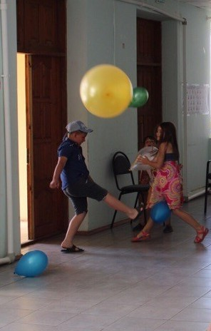
10. 08.19. в Салтынском ДК были проведены соревнования по шашкам, шахматам и настольному теннису, посвященные Дню физкультурника.
В соревнованиях приняло участие восемь шахматистов и восемь участников соревнований по настольному теннису, шесть участников соревнований по шашкам. По итогам поединков были определены победители.

Первое место по шахматам заняла Лукашевич Татьяна, по шашкам- Хоперскова Наталья, по настольному теннису – Юшкин Юрий.
В мероприятии участвовало 22 человека.
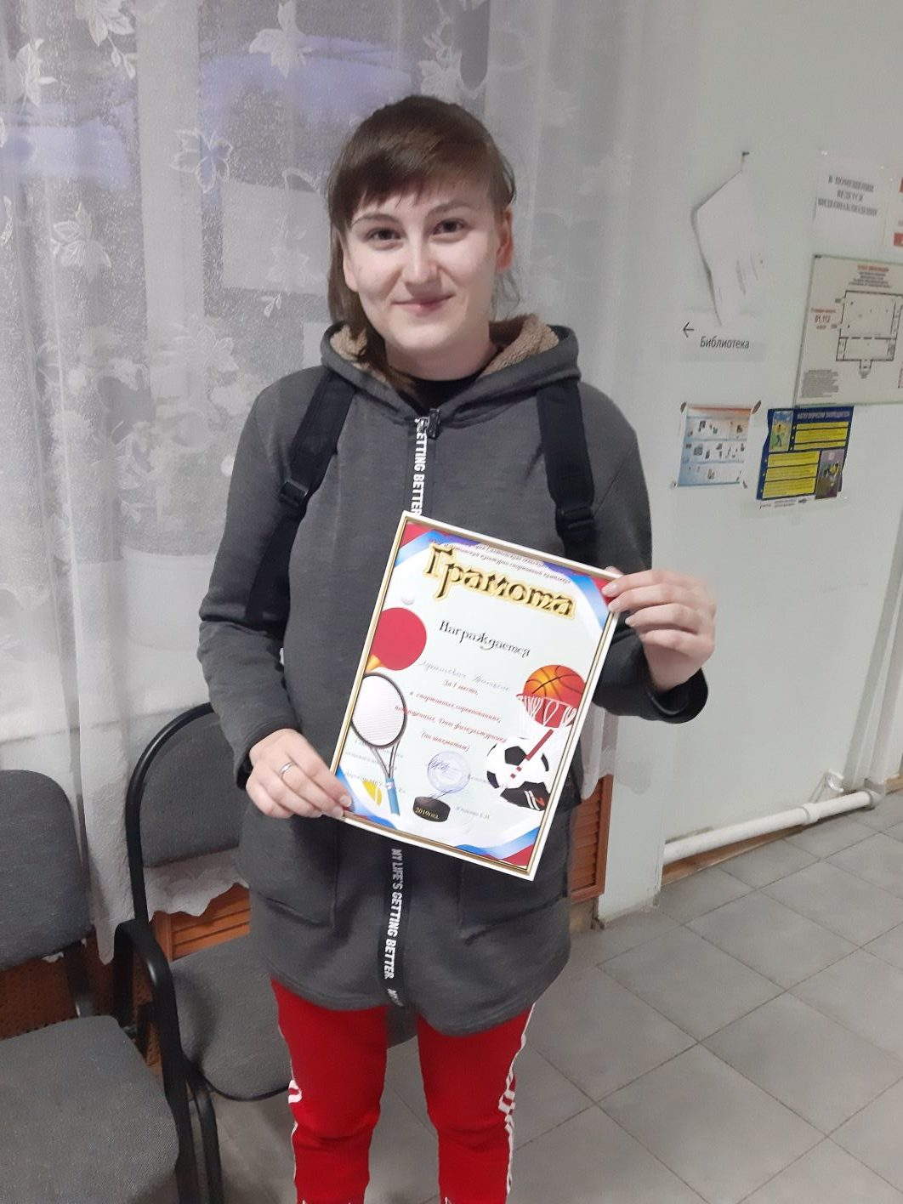

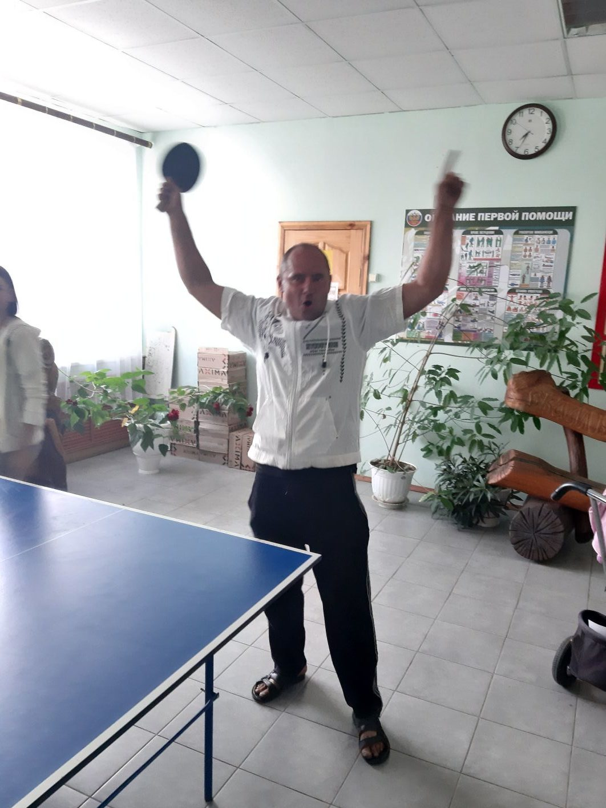
22.08.19.Была проведена тематическая игра «Белый, синий, красный». Уважение к государственному флагу и другим национальным символам должно воспитываться с раннего детства. Именно поэтому 22 августа 2019 года в Доме культуры хутора Салтынского для детей был показан видео ролик «Символ и гордость России». День Государственного флага – это лучший повод рассказать молодому поколению о том, что мы живем в великой стране. Ребята узнали о трёхсотлетней истории главного официального символа страны, о значении каждого цвета флага. Ребята узнали много нового и интересного об истории Российского флага, о гербах, о Гимне. Они познакомились с символическими значениями флага России, поговорили о толерантности к представителям других национальностей. Далее с ребятами была проведена викторина «Белый, синий, красный»
Эта встреча показала, что каждый человек может ощутить себя частью великой сильной державы. День Российского флага – праздник, который помогает объединить общество, вызывает у всех россиян, чувство гордости за свою великую страну, за наших соотечественников.
В мероприятии участвовало 12 человек.

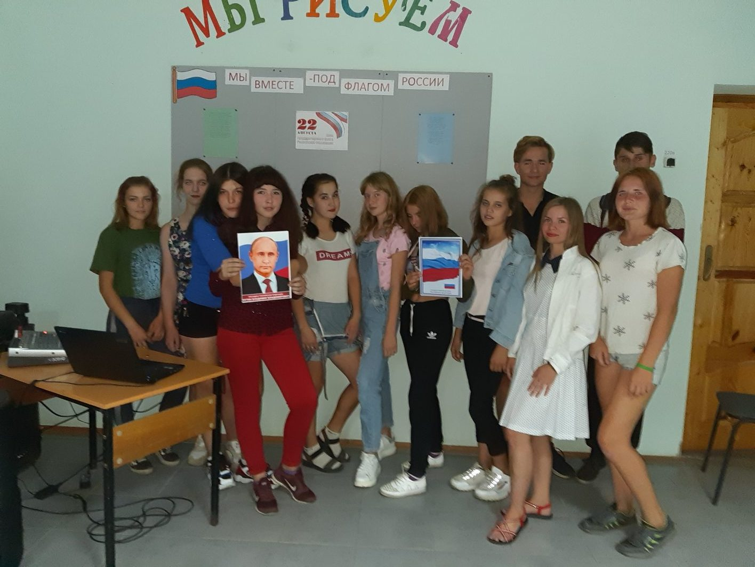
29.08.19. в Салтынском ДК была проведена конкурсная программа «Поиграем, пошалим». Участникам мероприятия представилась возможность весело и с пользой для себя провести время. Дети сразились в нелегких конкурсах игровой программы. Ребята показали свои таланты в счете, завязывании и развязывании узлов, рассказали о себе, отгадывали предметы, находящиеся в загадочной коробке, померились силами в конкурсе «Сильная рука». В мероприятии участвовало 11 человек.

